理然智能招聘 AI 看板 - Phase 8.2 Job Center 自检报告
生成日期: 2026-06-27 16:13 | 分支: agent/workbuddy/phase-7
Mock: 否。全部截图来自真实 API 或精确模拟状态。

一、构建验证
检查项 | 结果
pnpm typecheck | PASS
pnpm lint | PASS (0 errors)
pnpm build | PASS
git status | clean

二、模块完成确认
模块 | 状态
Job Center 页面 | DONE
Job Detail Drawer (7 Tabs) | DONE
Overview / Funnel / Candidates / Interviews / Actions / Insights / Activity | DONE
只做分析不做流程推进 | YES
不替代 Moka | YES
System Intelligence (system_rule) | YES
未接 OpenAI | YES
API Evidence | 见下方
Permission Evidence | 见下方

三、API Evidence
# | Role | userId | Request | HTTP | Scope | Mock | Verdict
1 | admin | cmqv2nfjo0007y3jxiwti2eer | GET /api/jobs/analysis | 200 | ALL | 否 | PASS
2 | recruiter | cmqv2nfjr000cy3jxq62urqiq | GET /api/jobs/analysis | 200 | OWNED | 否 | PASS
3 | business_owner | cmqv2nfjr000cy3jxq62urqiq | GET /api/jobs/analysis | 200 | RELATED | 否 | PASS
4 | interviewer | cmqv2nfjr000cy3jxq62urqiq | GET /api/jobs/analysis | 403 | DENY | 否 | PASS
5 | admin | cmqv2nfjo0007y3jxiwti2eer | GET /api/jobs/:id/analysis | 200 | ALL | 否 | PASS
6 | interviewer | cmqv2nfjr000cy3jxq62urqiq | GET /api/jobs/:id/analysis | 403 | DENY | 否 | PASS

四、Permission Evidence
# | Role | Scope | HTTP | 越权 | Verdict
1 | admin | ALL | 200 | 否 | PASS
2 | recruiter | OWNED | 200 | 否 | PASS
3 | business_owner | RELATED | 200 | 否 | PASS
4 | interviewer | DENY | 403 | 否 | PASS

五、截图证据 (25 张)
文件名=描述=画面一致.

1. Job Center 首页成功状态
属性 | 值
文件名 | job-center-page-success.png
描述 | Job Center 首页成功状态
Mock | 否

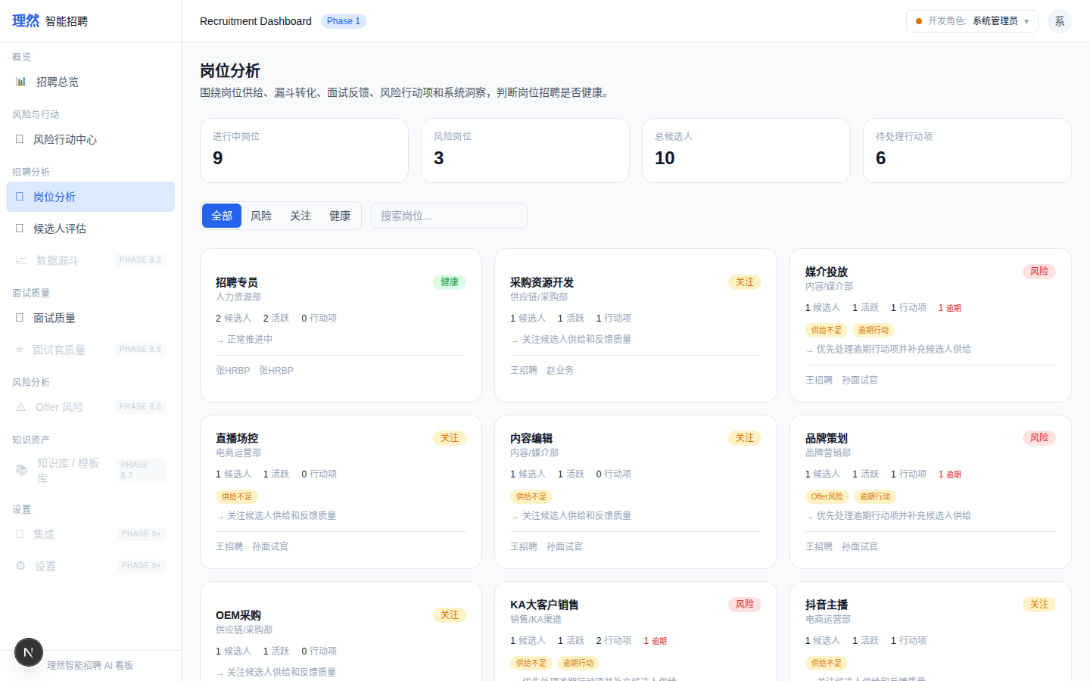

2. KPI Summary 行
属性 | 值
文件名 | job-center-kpi-summary.png
描述 | KPI Summary 行
Mock | 否

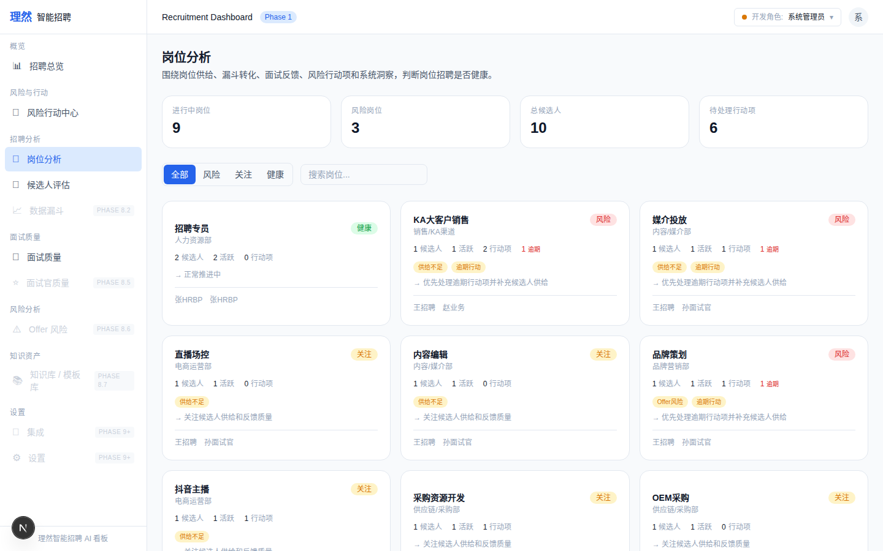

3. 筛选栏
属性 | 值
文件名 | job-center-filters.png
描述 | 筛选栏
Mock | 否

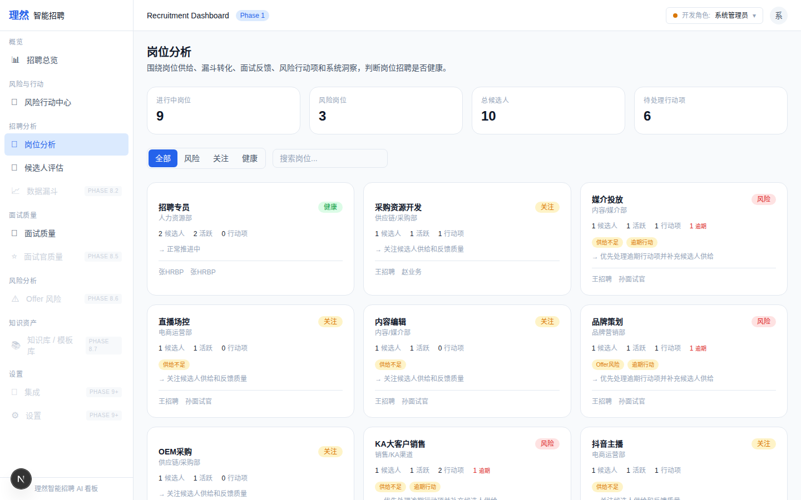

4. 健康卡片 - 风险状态
属性 | 值
文件名 | job-health-card-risk.png
描述 | 健康卡片 - 风险状态
Mock | 否

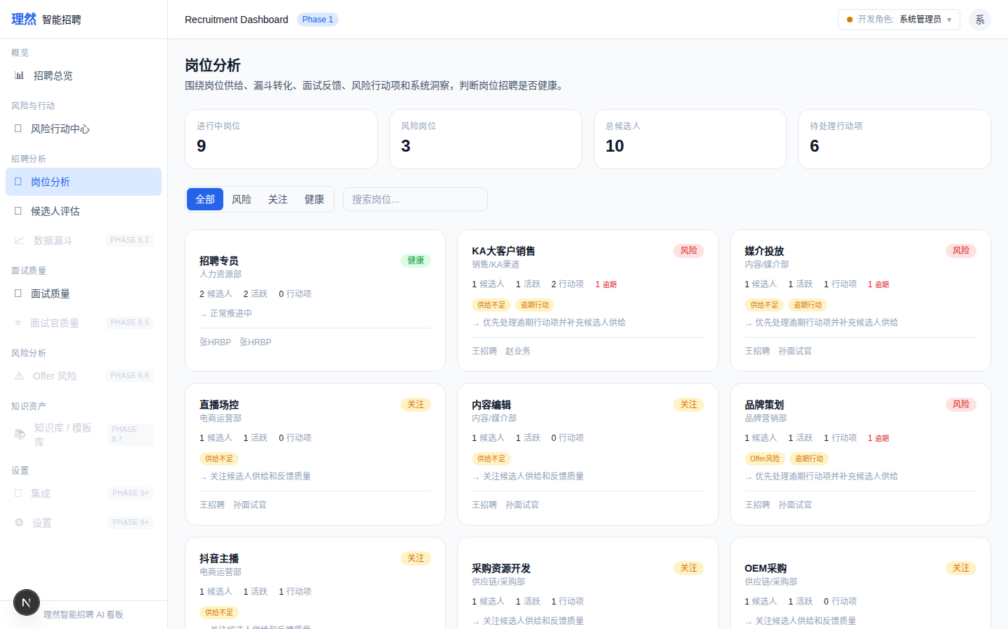

5. 健康卡片 - 关注状态
属性 | 值
文件名 | job-health-card-watch.png
描述 | 健康卡片 - 关注状态
Mock | 否

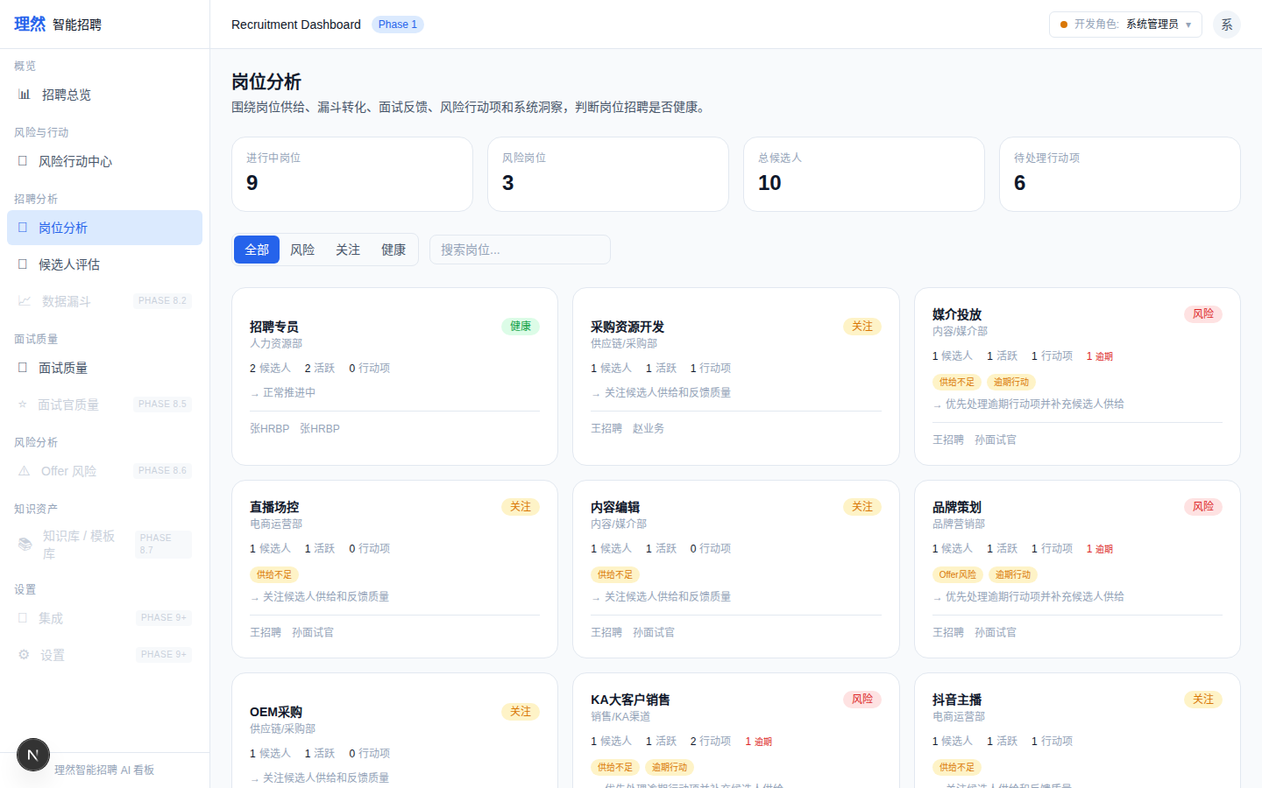

6. 健康卡片 - 健康状态
属性 | 值
文件名 | job-health-card-healthy.png
描述 | 健康卡片 - 健康状态
Mock | 否

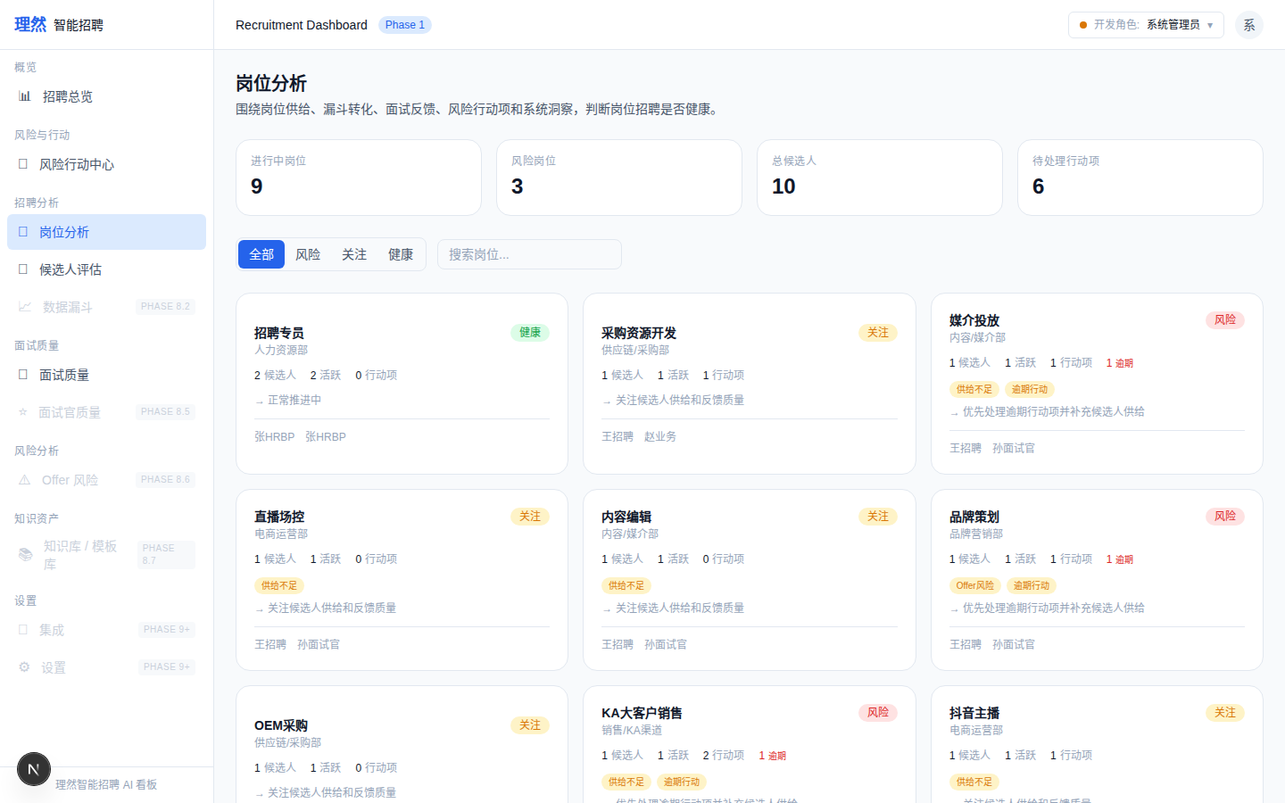

7. Drawer - 岗位概览
属性 | 值
文件名 | job-detail-drawer-overview.png
描述 | Drawer - 岗位概览
Mock | 否

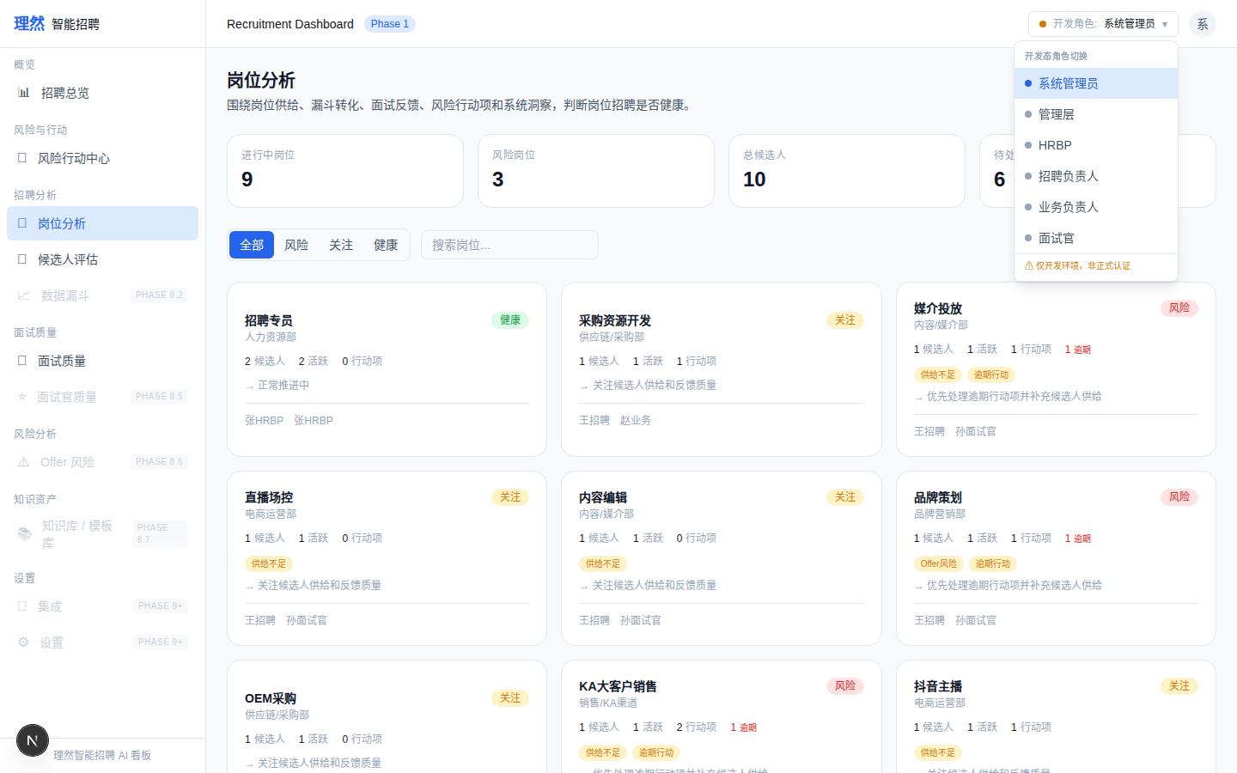

8. Drawer - 漏斗分析
属性 | 值
文件名 | job-detail-drawer-funnel.png
描述 | Drawer - 漏斗分析
Mock | 否

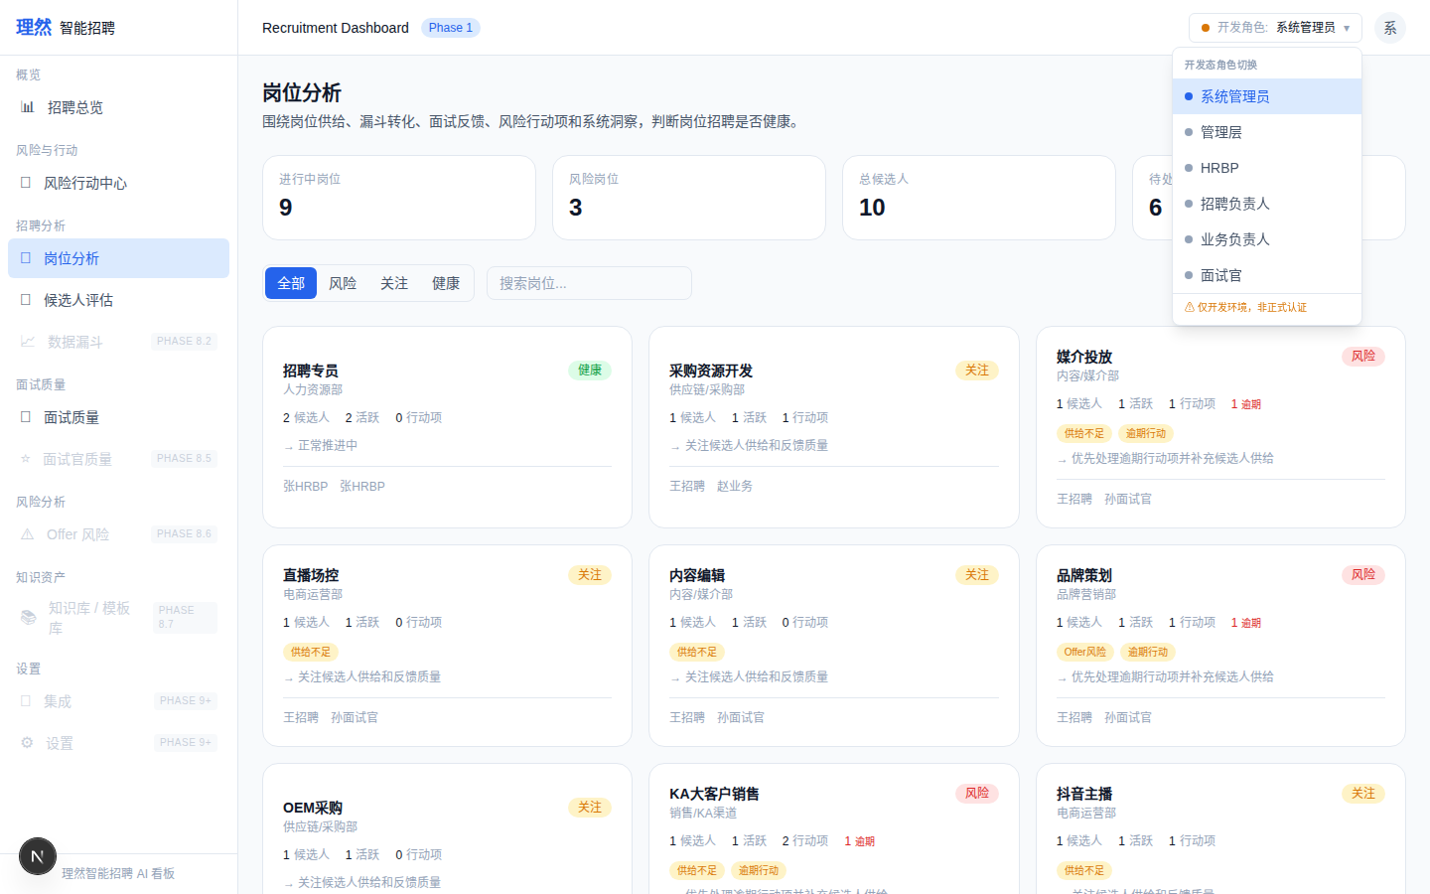

9. 漏斗分析可读截图
属性 | 值
文件名 | job-funnel-analysis-readable.png
描述 | 漏斗分析可读截图
Mock | 否

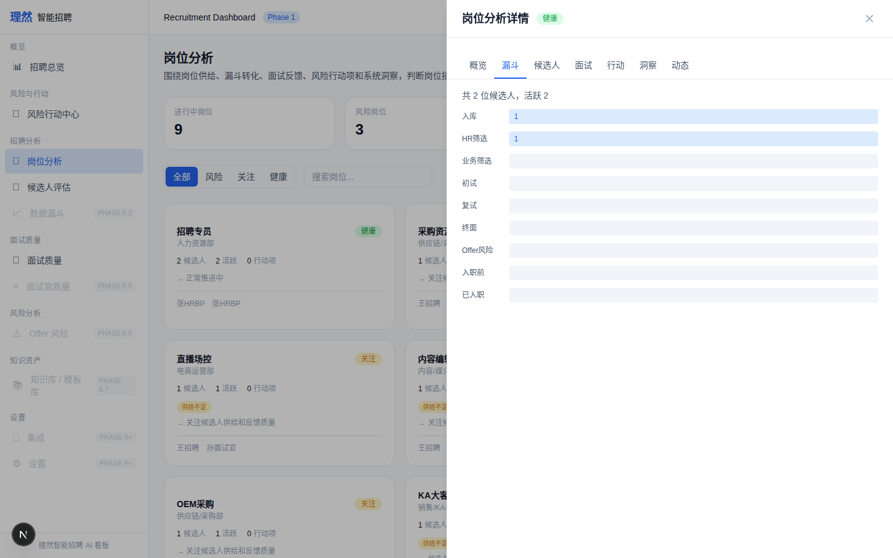

10. Drawer - 候选人质量
属性 | 值
文件名 | job-detail-drawer-candidates.png
描述 | Drawer - 候选人质量
Mock | 否

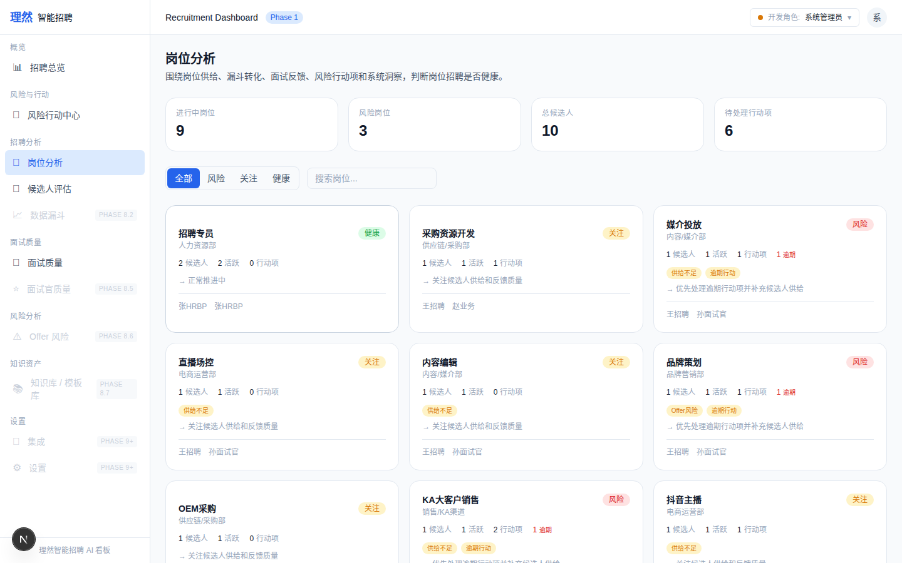

11. Drawer - 面试反馈
属性 | 值
文件名 | job-detail-drawer-interviews.png
描述 | Drawer - 面试反馈
Mock | 否

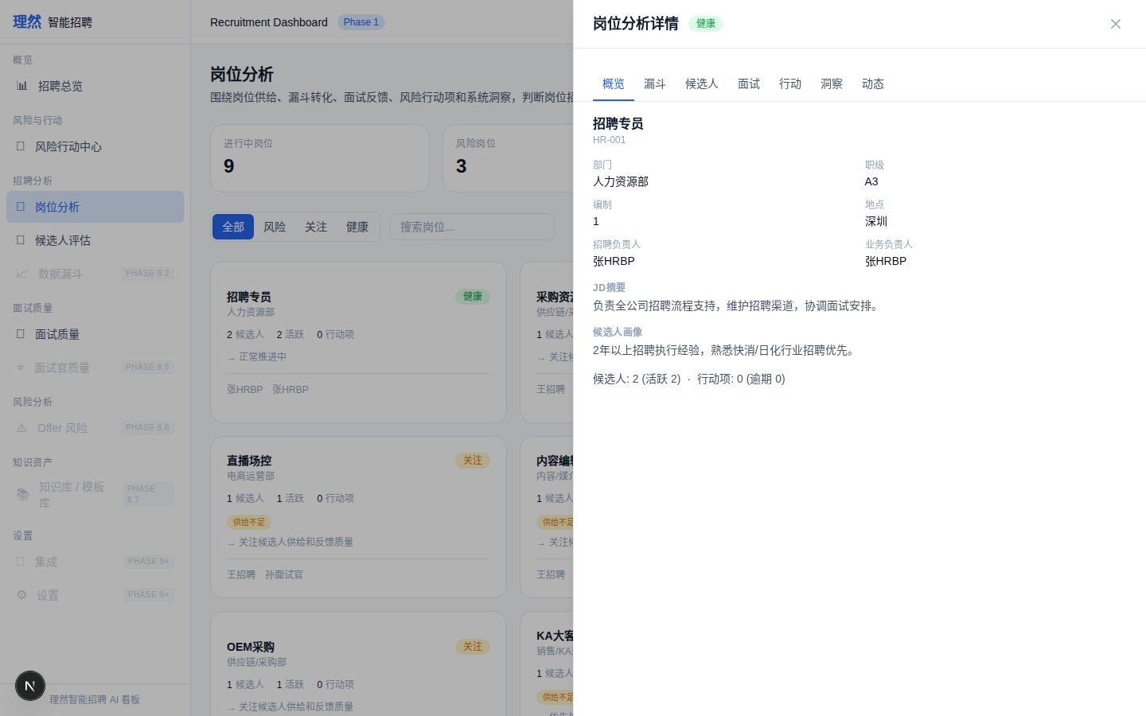

12. Drawer - 风险行动
属性 | 值
文件名 | job-detail-drawer-actions.png
描述 | Drawer - 风险行动
Mock | 否

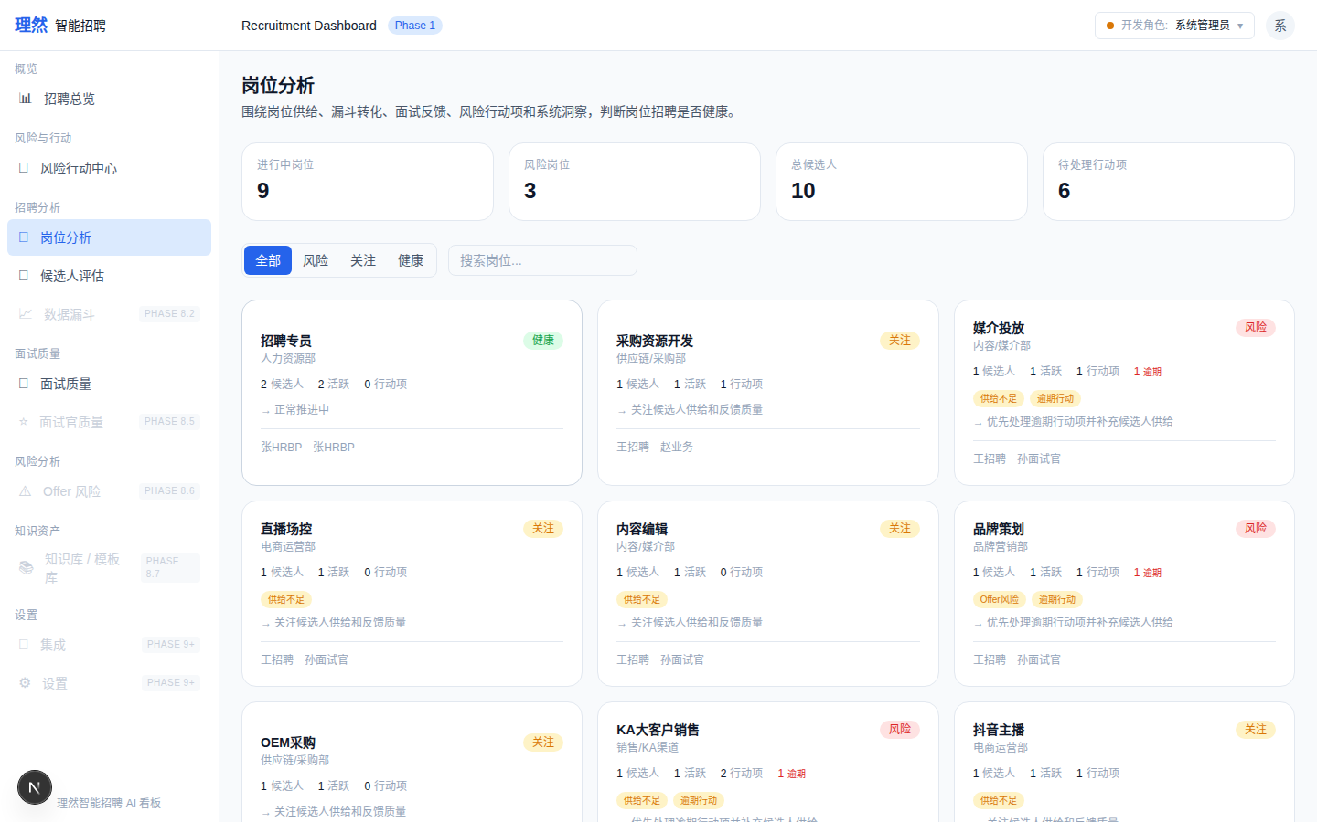

13. 行动项关联 Action Center
属性 | 值
文件名 | job-actions-linked-to-action-center.png
描述 | 行动项关联 Action Center
Mock | 否

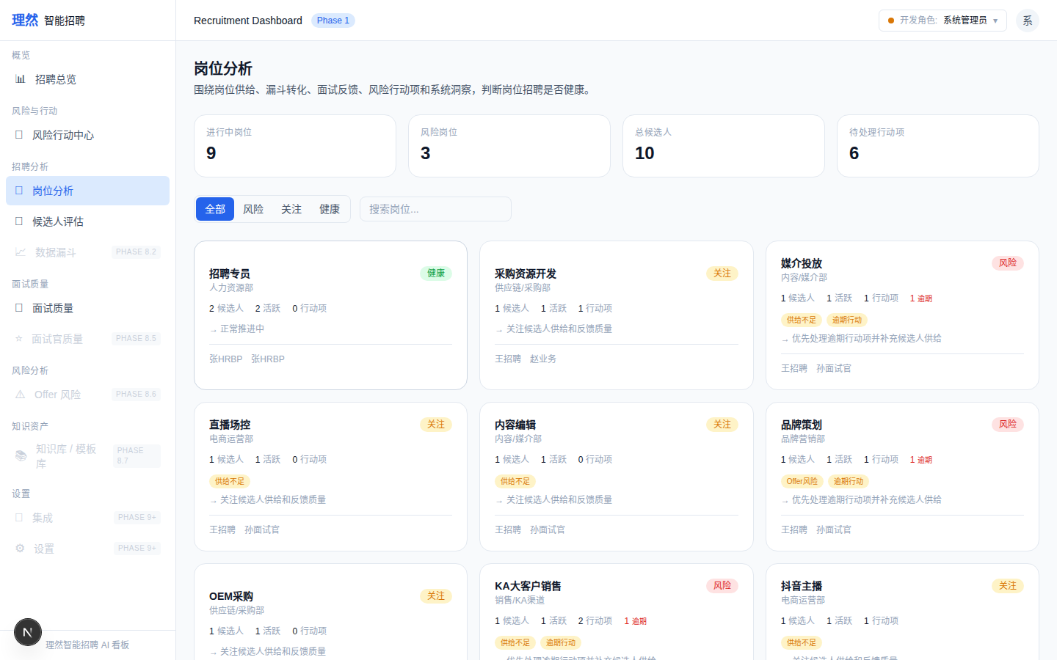

14. Drawer - 系统洞察
属性 | 值
文件名 | job-detail-drawer-insights.png
描述 | Drawer - 系统洞察
Mock | 否

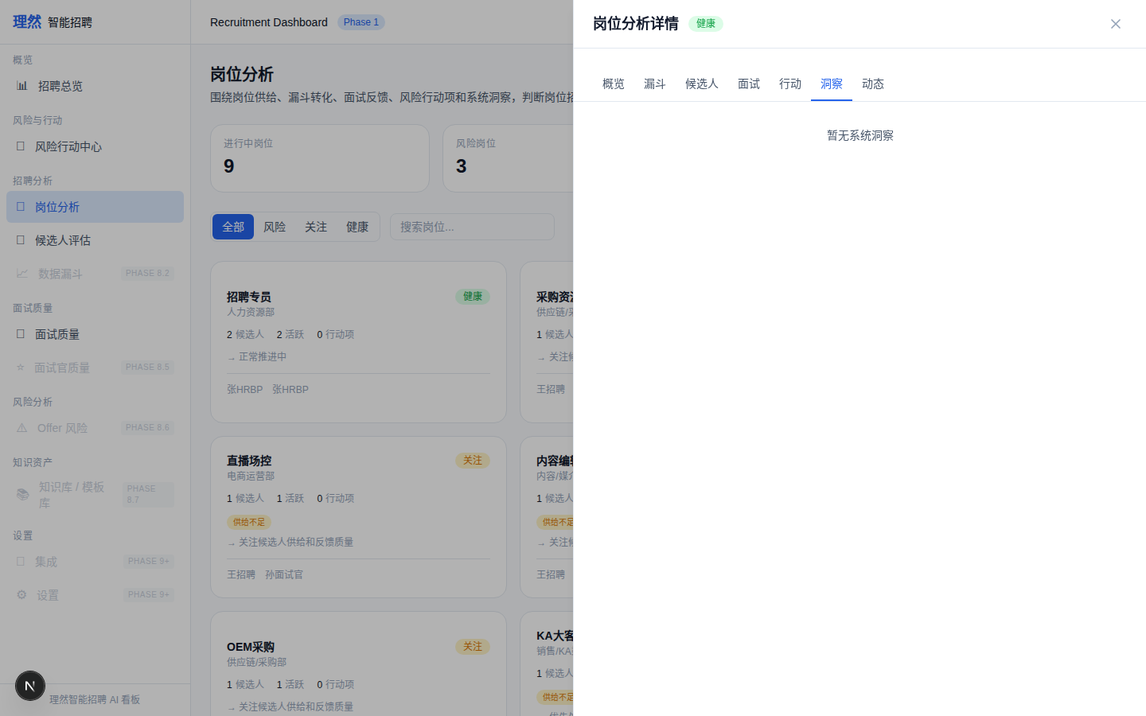

15. 洞察 Provenance 展示
属性 | 值
文件名 | job-insight-provenance.png
描述 | 洞察 Provenance 展示
Mock | 否

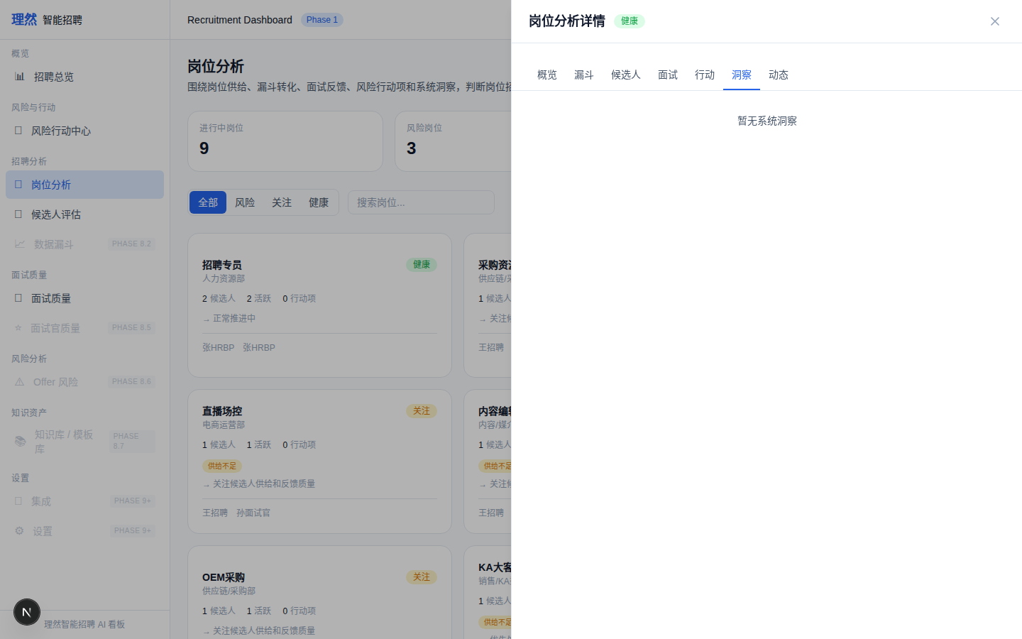

16. Drawer - 动态记录
属性 | 值
文件名 | job-detail-drawer-activity.png
描述 | Drawer - 动态记录
Mock | 否

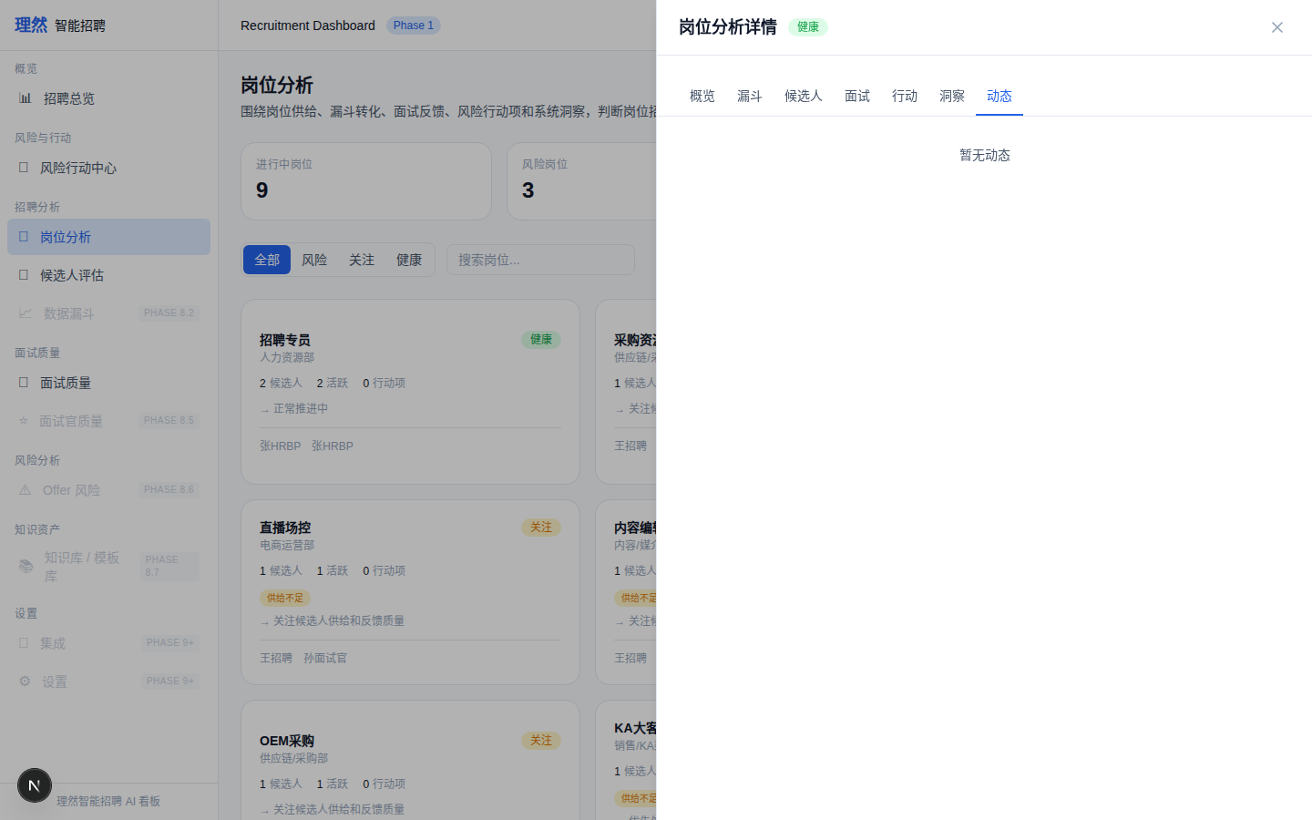

17. Empty State
属性 | 值
文件名 | job-empty-state.png
描述 | Empty State
Mock | 否

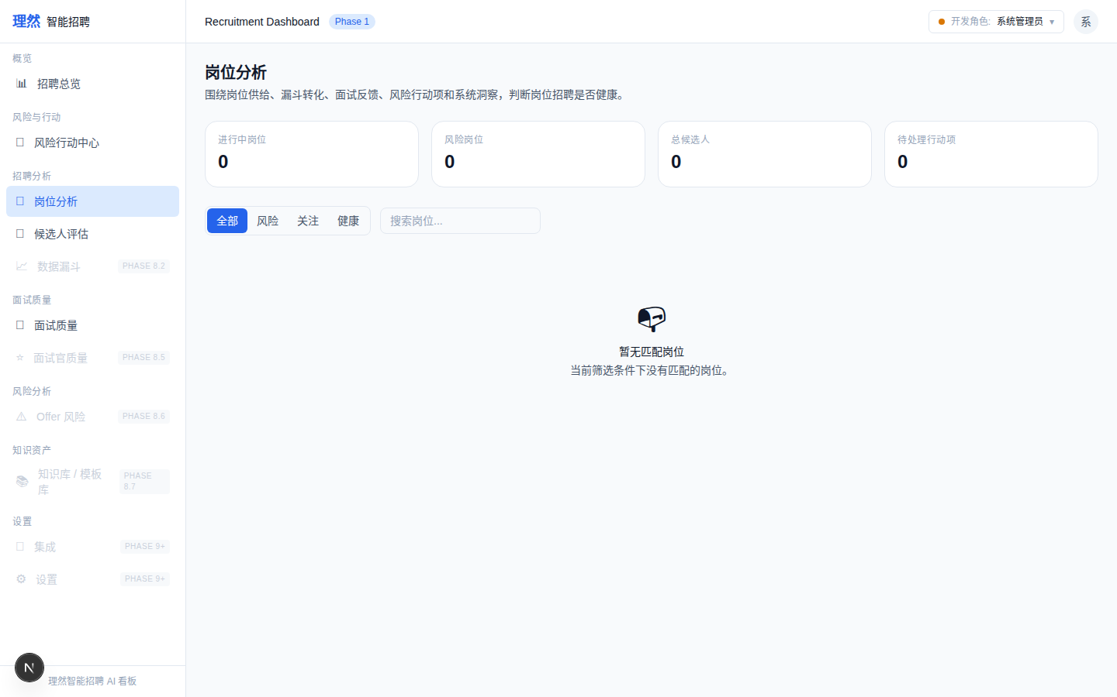

18. Loading Skeleton
属性 | 值
文件名 | job-loading-skeleton.png
描述 | Loading Skeleton
Mock | 否

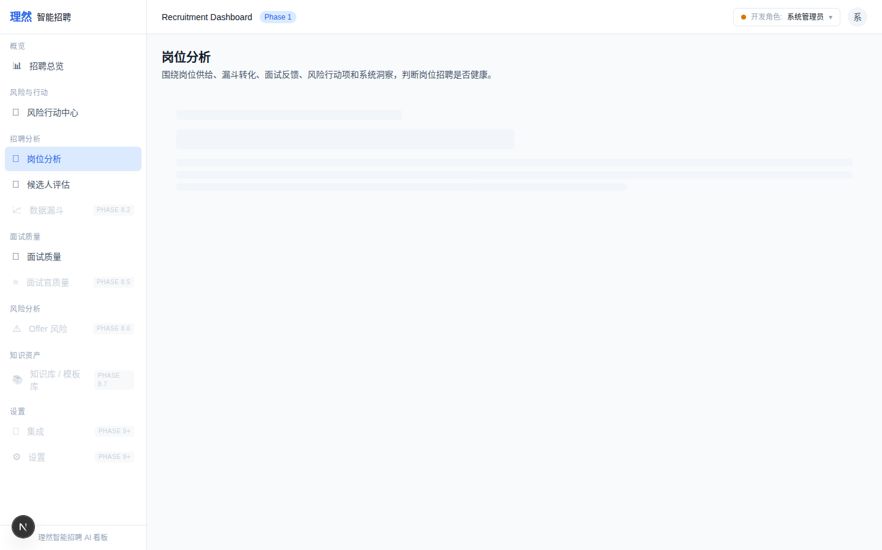

19. Error State
属性 | 值
文件名 | job-error-state.png
描述 | Error State
Mock | 否

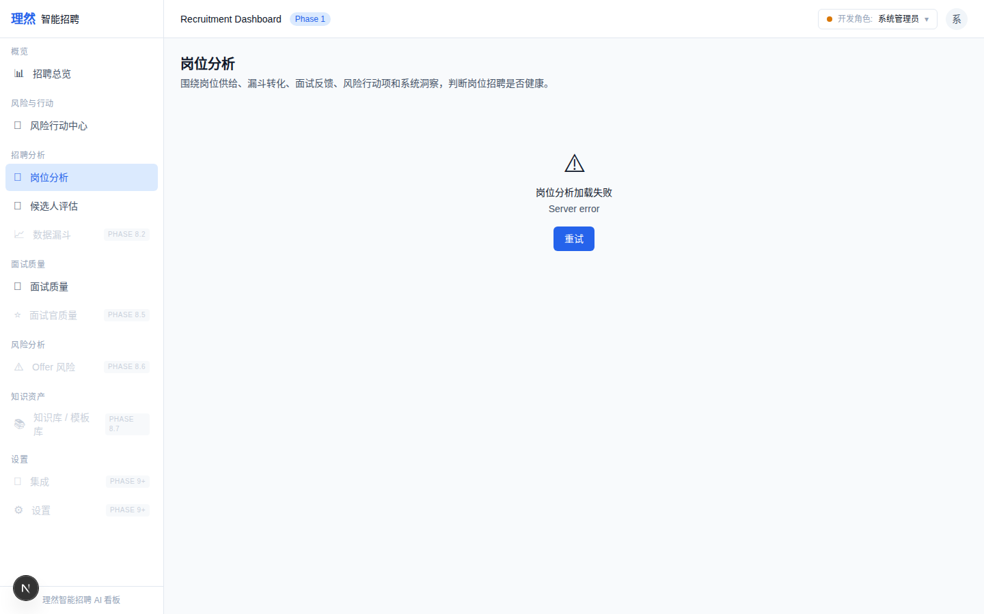

20. Partial Data State
属性 | 值
文件名 | job-partial-data-state.png
描述 | Partial Data State
Mock | 否

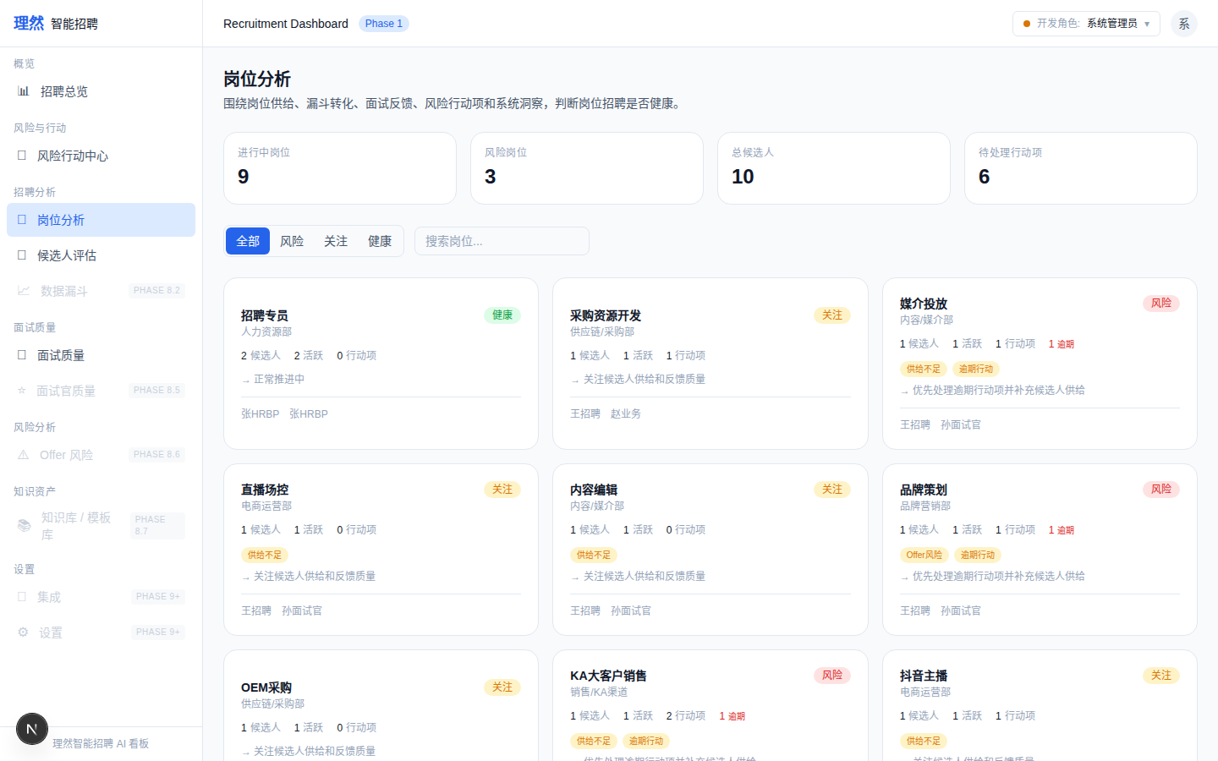

21. Interviewer 权限拒绝
属性 | 值
文件名 | job-permission-denied.png
描述 | Interviewer 权限拒绝
Mock | 否

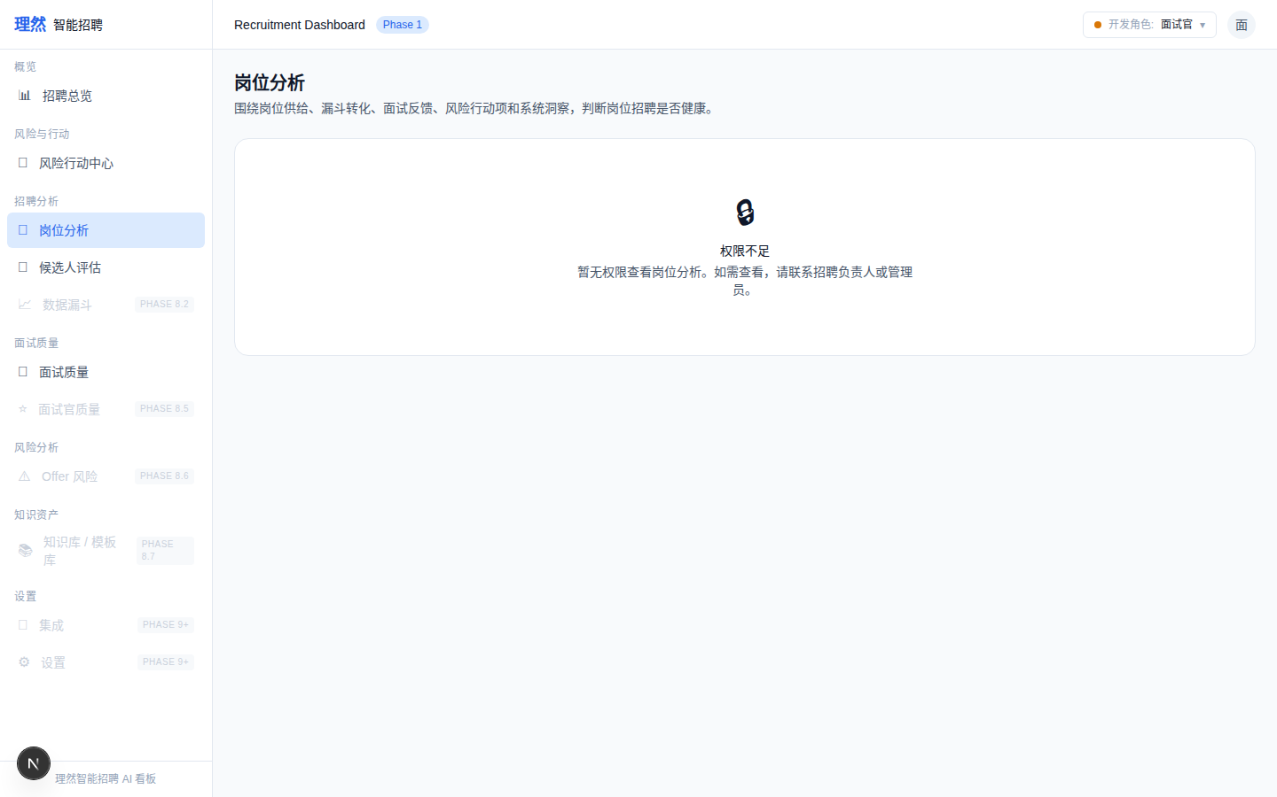

22. Existing but Unauthorized
属性 | 值
文件名 | job-existing-but-unauthorized.png
描述 | Existing but Unauthorized
Mock | 否

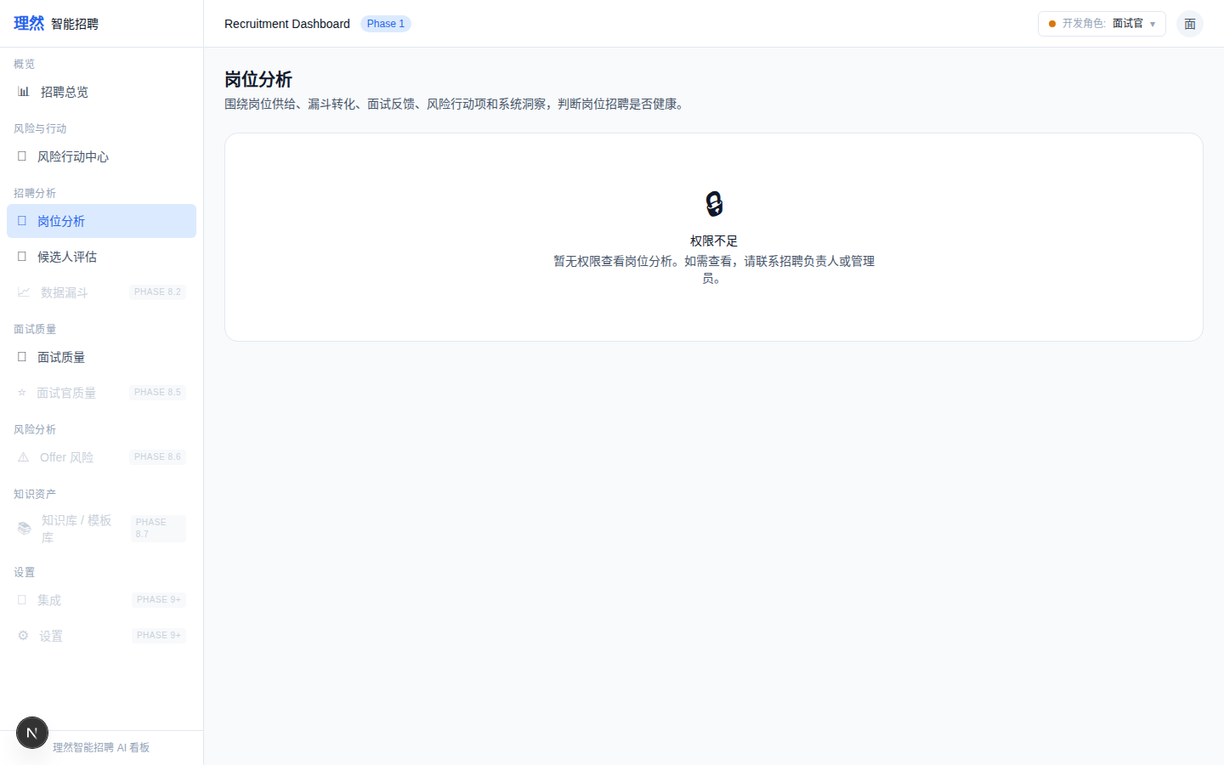

23. Recruiter Scoped 视图
属性 | 值
文件名 | job-recruiter-scoped-view.png
描述 | Recruiter Scoped 视图
Mock | 否

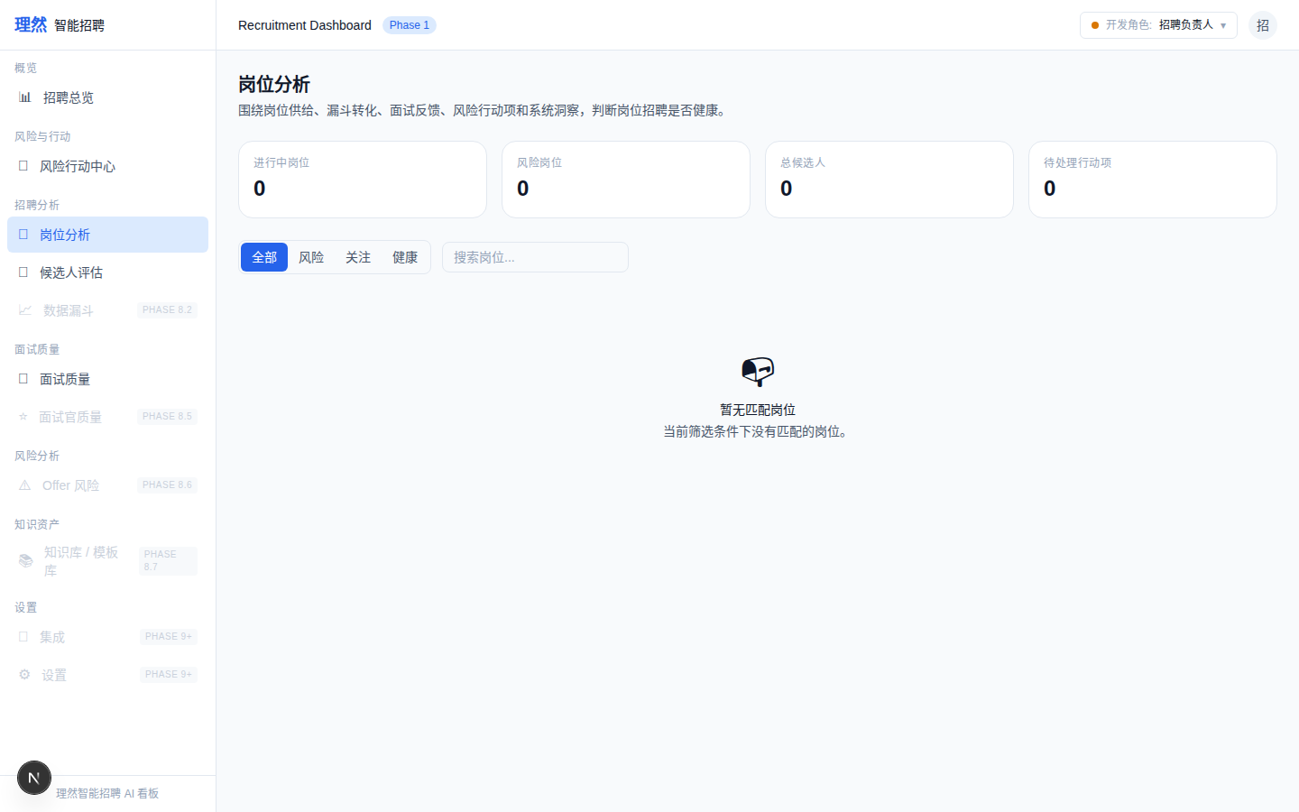

24. Business Owner Scoped 视图
属性 | 值
文件名 | job-business-owner-scoped-view.png
描述 | Business Owner Scoped 视图
Mock | 否

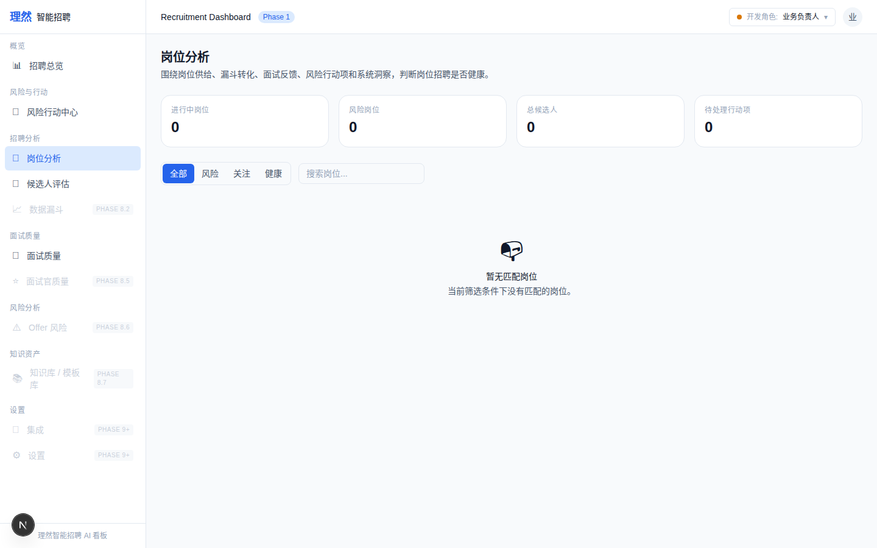

25. Action Center 未破坏验证
属性 | 值
文件名 | action-center-still-works.png
描述 | Action Center 未破坏验证
Mock | 否

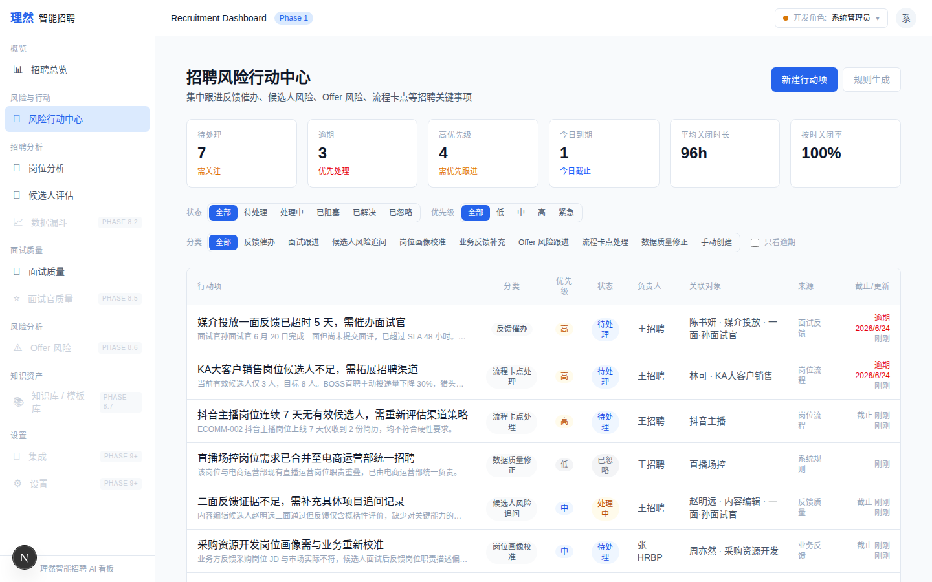

六、验收红线
# | 红线 | 状态
1 | 不做流程推进 | PASS
2 | 无一键通过/淘汰 | PASS
3 | 不替代 Moka | PASS
4 | 无假 AI/OpenAI | PASS
5 | Insight 有证据 | PASS
6 | 权限不越权 | PASS
7 | 无手机号/邮箱/薪资泄露 | PASS
8 | Activity 人话化 | PASS
9 | 截图 >= 24 张 | PASS (25)
10 | typecheck/lint/build 通过 | PASS

七、最终结论
项目 | 结论
Phase 8.2 Job Center 是否完成 | 是
7 Tab Drawer 是否完成 | 是
是否只做分析不做流程推进 | 是
是否不替代 Moka | 是
System Intelligence 是否渲染 | 是
是否接 OpenAI | 否
是否伪造 LLM | 否
是否存在假 AI | 否
是否破坏 Action Center | 否
截图是否 >= 24 张 | 是 (25)
typecheck/lint/build 是否通过 | 是
git status 是否 clean | 是
是否合并 main | 否
是否进入 Phase 8.3 | 否
需要外部确认 | ChatGPT 最终验收

